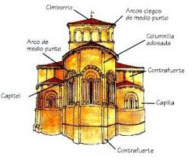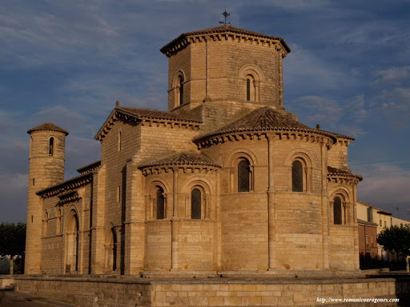

SAN MARTIN DE FROMISTA DE ARTE ROMÁNICO

SAN MARTIN DE FROMISTA

